**שאלה 1**

סעיף א'



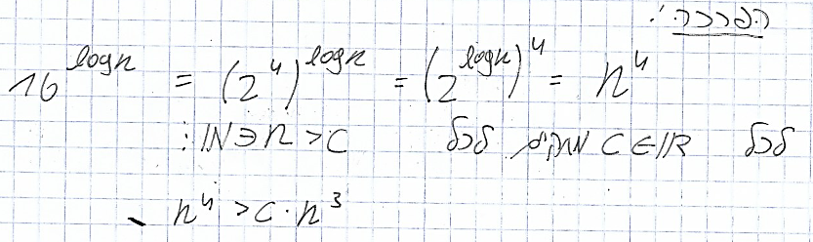

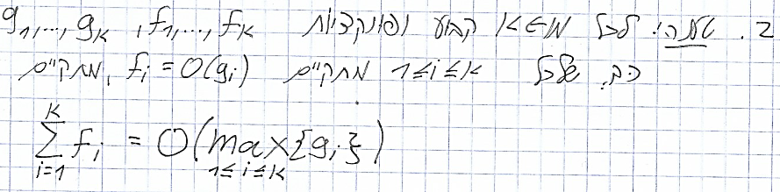

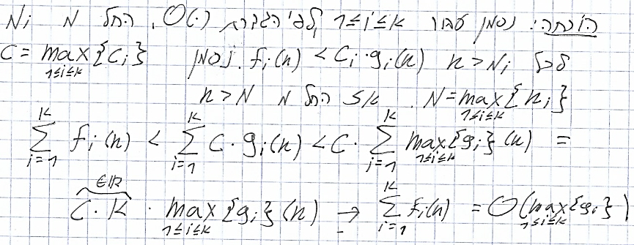

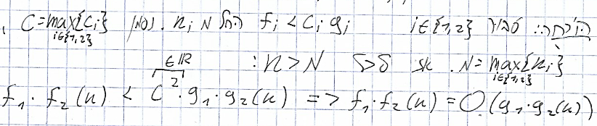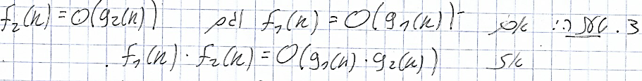

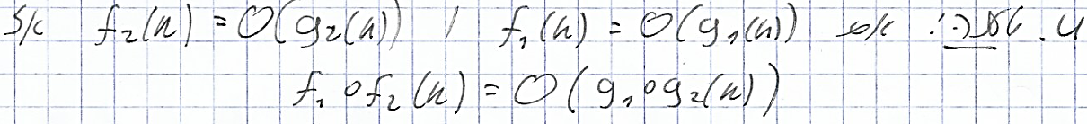

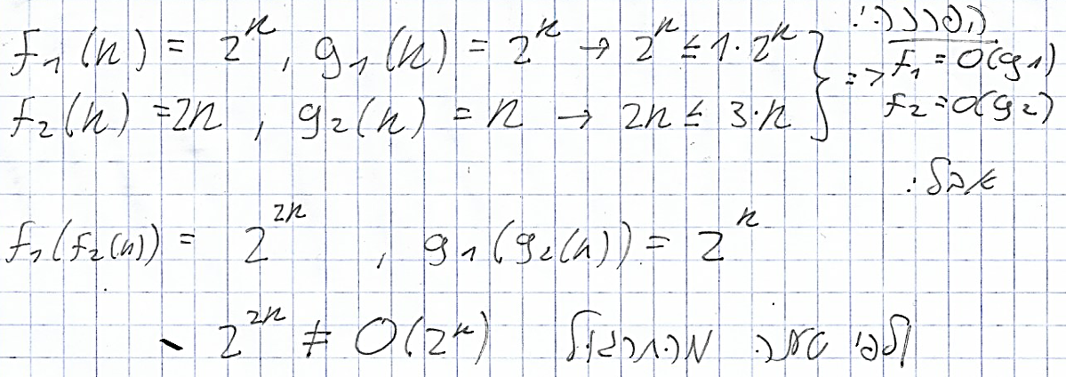

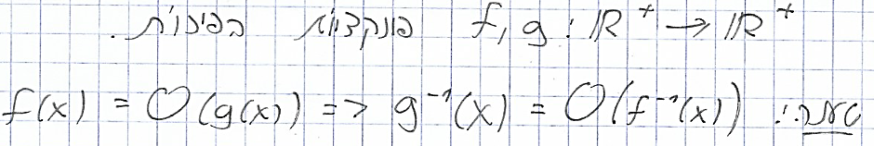סעיף ב'

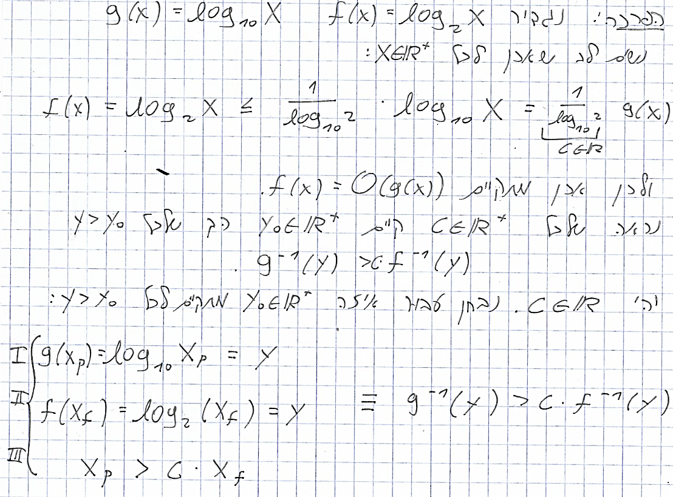

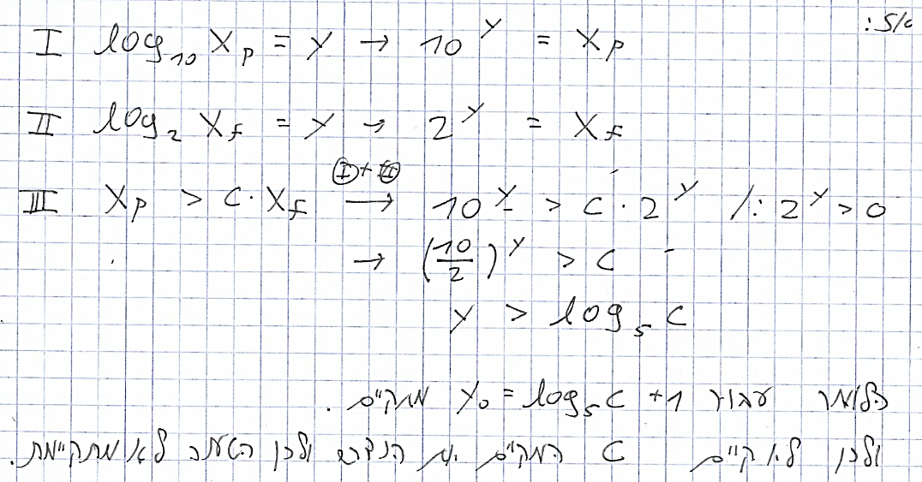

סעיף ג'

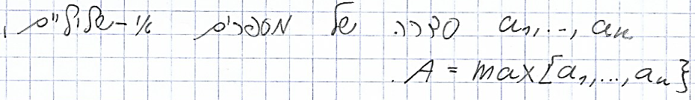

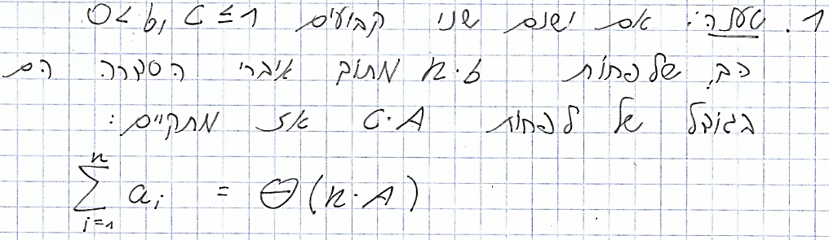

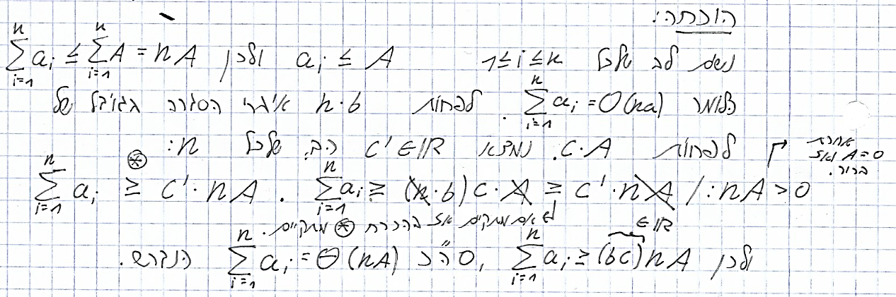

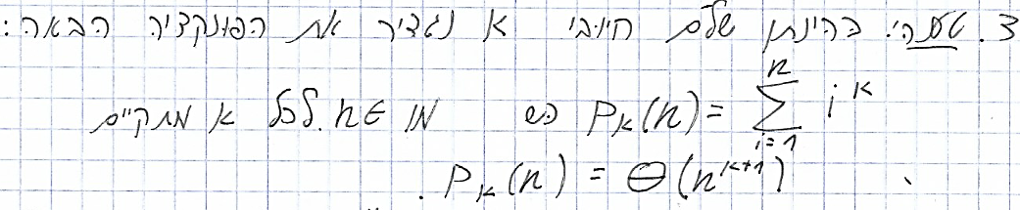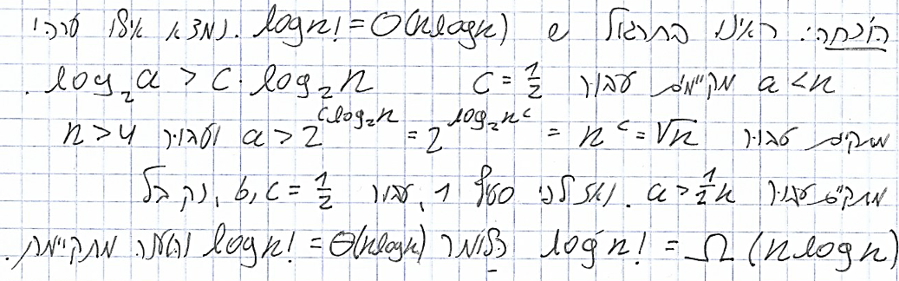

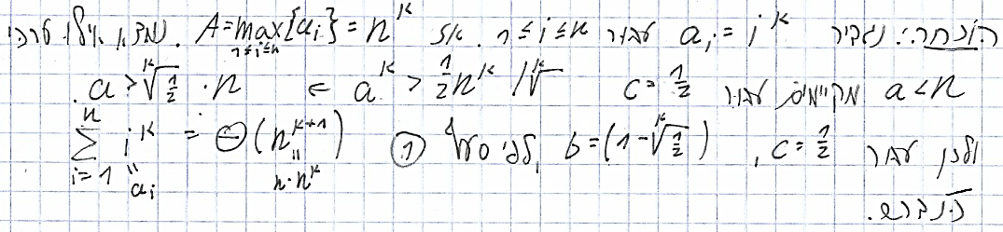

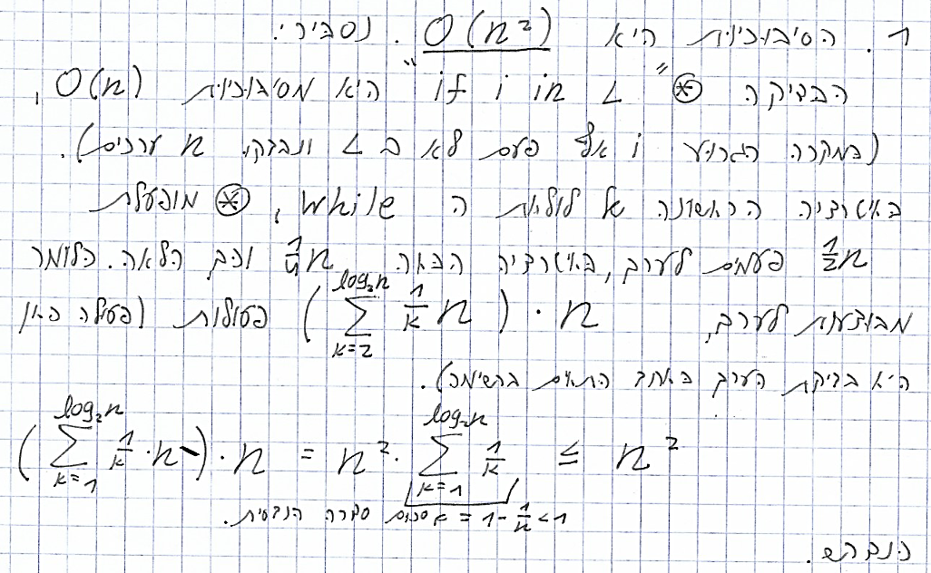סעיף ד'

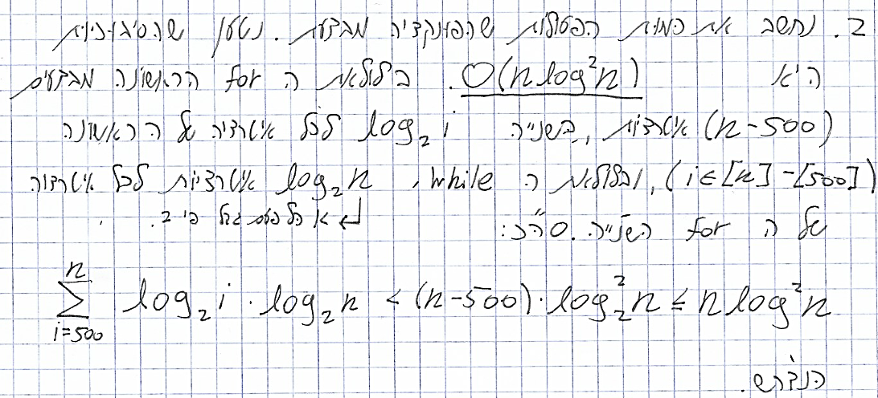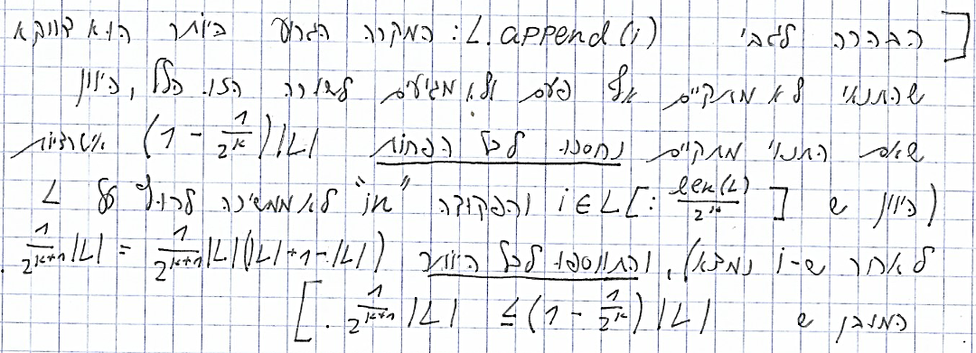

**שאלה 2**

סעיף א'

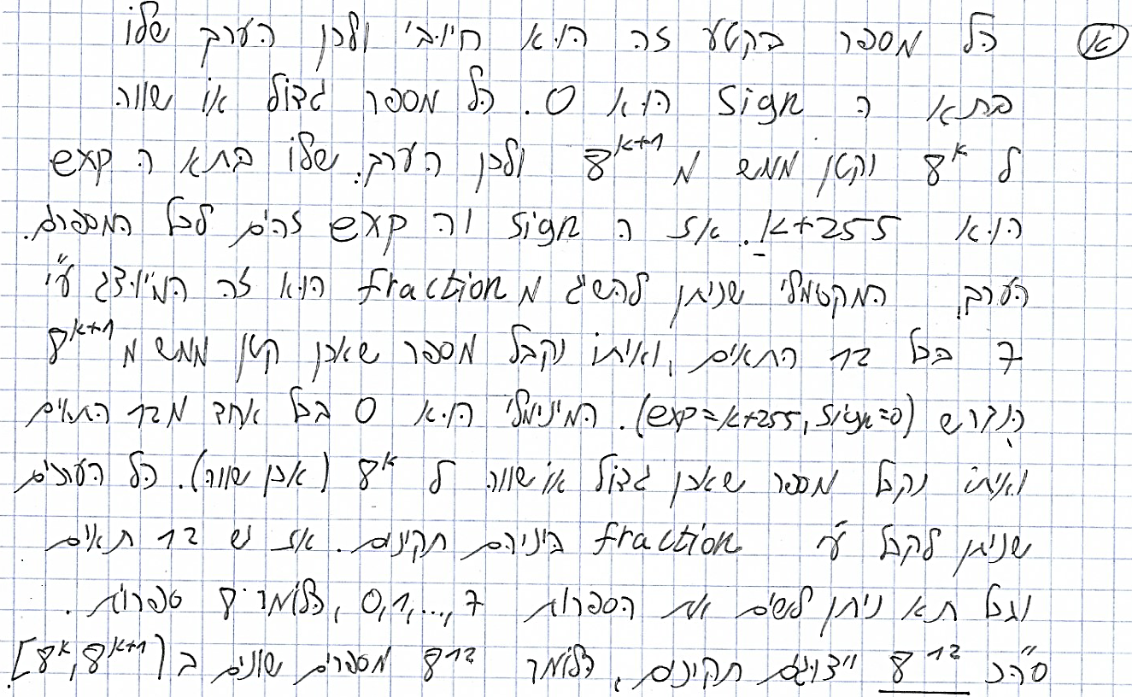

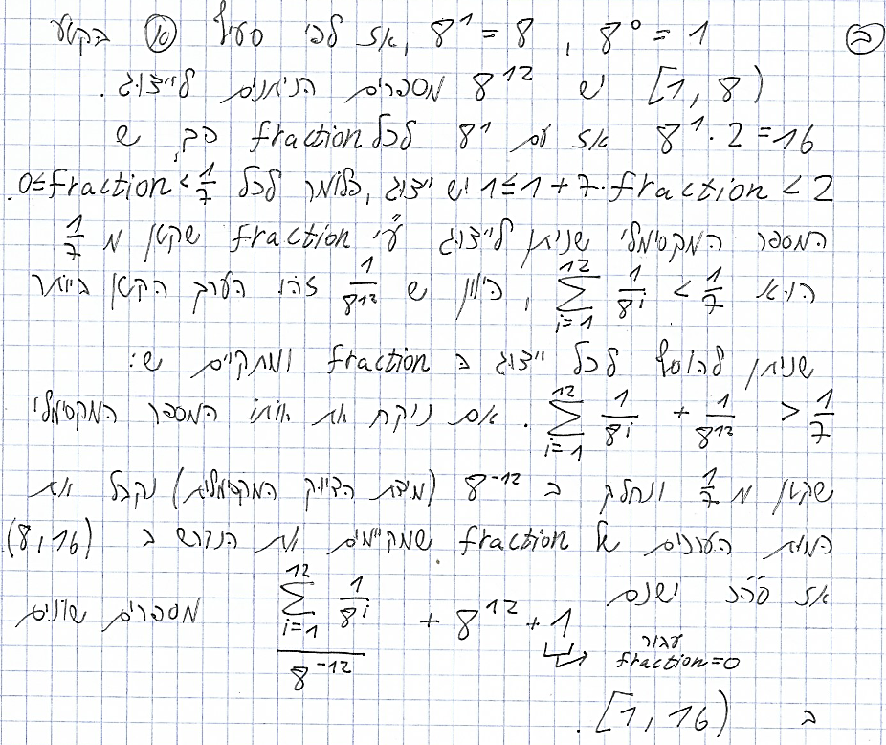סעיף ב'

סעיף ג'

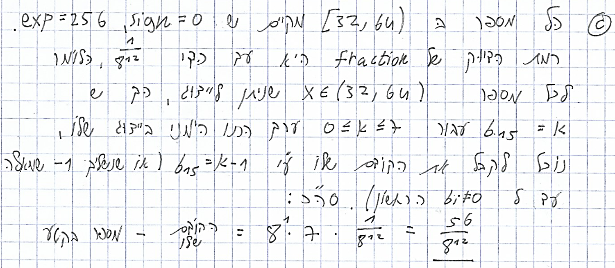

סעיף ד'

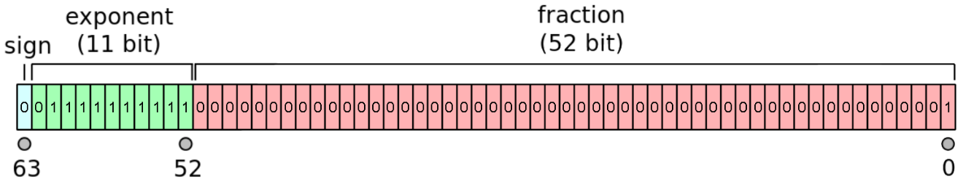(המספר הקטן ביותר שאינו אפס בשיטת הייצוג האוקטאלי הוא אחת חלקי שמונה בחזקת 12. המספר הנתון קטן ממנו ושווה לאחת חלקי שתיים בחזקת חמישים ושתיים)

סעיף ה'

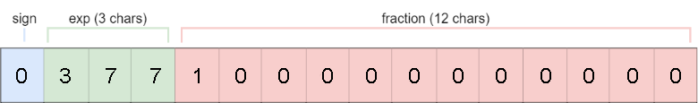

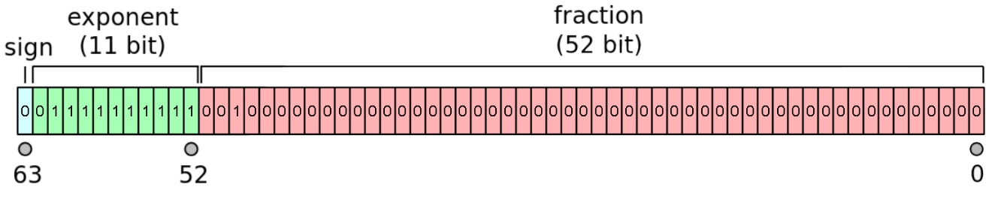(למעשה מייצג את הערך שמינית. בבסיס הבינארי הייצוג השקול יהיה:

)

**שאלה 3**

סעיף ב'

|  |  |  |  |
| --- | --- | --- | --- |
| מספר משחקים | 100 | 1,000 | 10,000 |
| מספר סיבובים ממוצע | 2.89 | 2.757 | 2.714 |

**שאלה 4**

סעיף א'

סיבוכיות זמן הריצה היא O(log(n)). בלולאת הwhile חוצים את הרשימה (עד כדי איבר אחד שמאלה או ימינה, זניח עד כדי הכפל בקבוע של הסיבוכיות) ובלולאת הfor מבצעים עד 4 איטרציות, O(1). (חציית הרשימה בדומה לחיפוש בינארי גוררת O(log(n))).

סעיף ב'

הפתרון הוא למעשה איטרציה אחת של מיון בועות על הרשימה. כיוון שלא יתכן שאיבר ברח יותר ממקום אחד שמאלה או ימינה, איטרציה אחת מספיקה כדי למיין את הרשימה. ריצה על רשימה באורך n גוררת סיבוכיות של O(n).

סעיף ג'

איברי הרשימה הם בין 0 לk טבעי כלשהו ולכן גם החציון נמצא בטווח זה. על כל מועמד להיות החציון אנחנו יכולים לדעת אם הוא גדול מדי או קטן מידי. ולכן ניתן לחפש אריה במדבר על הערכים בין 0 לk עד שיתקבל ערך שמקיים את תכונת החציון.

על אף שביצענו חיפוש אריה במדבר, בכל איטרציה (במקרה הגרוע, ולפחות אחת במקרה הטוב) בצענו עבודה בסיבוכיות של O(n), ולכן הסיבוכיות של הפונקציה היא O(n*log(k)).

**שאלה 5**

סעיף ד'

אנחנו מתחילים בייצור רשימת מונים באורך 5**k. זה דורש מאתנו 5**k פעולות O(1), סה"כ סיבוכיות O(5**k).

לאחר מכן, אנחנו מפעילים את string_to_int על כל איבר ברשימה שקיבלנו. יש n איברים ברשימה וstring_to_int מסיבוכיות O(number length). כיוון שאורך כל מספר ברשימה הוא k נקבל שסה"כ סיבוכיות הלולאה היא O(n*k).

לבסוף אנחנו בודקים כל איבר ברשימת המונים, O(5**k). סה"כ סכום כל המונים הוא n (כל איבר מהרשימה שקיבלנו הגדיל באחת את אחד המונים). עבור כל מונה אנו מבצעים כערך המונה פעולות של O(k) (int_to_string על מספר שמחזיר מחרוזת באורך k). סה"כ n*k פעולות כאלה (במונים מאופסים לא עושים דבר). אם כן סיבוכיות הלולאה השלישית היא O(5**k +n*k).

סה"כ: O(5**k) + O(n*k) + O(5**k + n*k) = **O(n*k + 5**k)**.

סעיף ו'

אנחנו רצים על כל המספרים מ0 עד 5**k. עבור כל מספר אנחנו רצים על כל הרשימה, שבה יש n מחרוזות. על כל מחרוזת אנו מפעילים את הפונקציה string_to_int, שהיא מסיבוכיות אורך המחרוזת, k. סה"כ קיבלנו **O((5**k)*n*k).**